**1 Постановка задачи**

ООО «Красотка» - магазин по продаже косметики для женщин.

В рамках выполнения задания по учебной практикенеобходимо разработать основные модули информационной системы для ООО «Красотка»:

* неавторизованный клиент может просматривать товары;
* авторизованный клиент может просматривать товары и оформлять заказ;
* менеджер может просматривать товары, оформлять и редактировать заказы;
* администратор может добавлять/редактировать/удалять товары, просматривать и редактировать заказы, добавлять/редактировать/удалять категории товара, роли пользователей, добавлять/удалять пользователей БД, осуществлять импорт и экспорт БД.

Кроме того, разрабатываемая информационная система предполагает установку на терминалах при входе в торговые центры города. На терминале клиент может просмотреть товары.

**2 Структура таблиц в БД**

Таблица 2.1 - Структура таблицы «order»

|  |  |  |  |
| --- | --- | --- | --- |
| **№ п/п** | **Название поля** | **Тип данных** | **Описание поля** |
| 1 | OrderID | integer | Идентификатор поля товара. Первичный ключ |
| 2 | OrderDeliveryDate | date | Дата доставки товара |
| 3 | OrderDate | date | Дата заказа товара |
| 4 | OrderCode | integer | Код получения товара |
| 5 | OrderPickupPoint | integer | Внешний ключ связанный с таблицей «orderpickuppoint». Пункт получения товара |
| 6 | OrderClient | integer | Внешний ключ связанный с таблицей «user». Клиент на которого оформлен заказ |
| 7 | OrderStatus | integer | Внешний ключ связанный с таблицей «orderstatus». Статус заказа |

Таблица 2.2 - Структура таблицы «orderpickuppoint»

|  |  |  |  |
| --- | --- | --- | --- |
| **№ п/п** | **Название поля** | **Тип данных** | **Описание поля** |
| 1 | idPickupPoint | integer | Идентификатор поля пункта доставки товара. Первичный ключ |
| 2 | PostCode | integer | Почтовый индекс пункта доставки товара |
| 3 | PickupPoint | text | Адрес пункта доставки товара |

Таблица 2.3 - Структура таблицы «orderproduct»

|  |  |  |  |
| --- | --- | --- | --- |
| **№ п/п** | **Название поля** | **Тип данных** | **Описание поля** |
| 1 | OrderID | integer | Идентификатор поля товара. Первичный ключ |
| 2 | ProductArticleNumber | varchar(100) | Артикул товара |
| 3 | OrderCount | integer | Количество товара |

Таблица 2.4 - Структура таблицы «orderstatus»

|  |  |  |  |
| --- | --- | --- | --- |
| **№ п/п** | **Название поля** | **Тип данных** | **Описание поля** |
| 1 | idStatus | integer | Идентификатор поля статуса товара. Первичный ключ |

Продолжение таблицы 2.4 структура таблицы «orderproduct»

|  |  |  |  |
| --- | --- | --- | --- |
| 2 | OrderStatus | varchar(60) | Статус заказа товара |

Таблица 2.5 - Структура таблицы «product»

|  |  |  |  |
| --- | --- | --- | --- |
| **№ п/п** | **Название поля** | **Тип данных** | **Описание поля** |
| 1 | ProductArticleNumber | varchar(100) | Идентификатор поля артикула товара. Первичный ключ |
| 2 | ProductName | text | Название товара |
| 3 | ProductDescription | text | Описание товара |
| 4 | ProductCategory | integer | Внешний ключ связанный с таблицей «productcategory». Название категории товара |
| 5 | ProductPhoto | text | Фотография товара |
| 6 | ProductManufacturer | integer | Внешний ключ связанный с таблицей «productmanufacturer». Название производителя товара |
| 7 | ProductCost | decimal(19, 4) | Стоимость товара |
| 8 | ProductDiscountAmount | tinyint | Текущая скидка товара |
| 9 | ProductQuantityInStock | integer | Количество на складе |
| 10 | ProductUnit | integer | Внешний ключ связанный с таблицей «productunit». Единицы измерения товара |
| 11 | ProductSupplier | integer | Внешний ключ связанный с таблицей «productsupplier». Название поставщика товара |
| 12 | ProductMaxDiscount | integer | Максимальная скидка товара |

Таблица 2.6 - Структура таблицы «productcategory»

|  |  |  |  |
| --- | --- | --- | --- |
| **№ п/п** | **Название поля** | **Тип данных** | **Описание поля** |
| 1 | idCategory | integer | Идентификатор поля категории товара. Первичный ключ |
| 2 | Category | varchar(150) | Название категории товара |

Таблица 2.7 - Структура таблицы «productmanufacturer»

|  |  |  |  |
| --- | --- | --- | --- |
| **№ п/п** | **Название поля** | **Тип данных** | **Описание поля** |
| 1 | idManufacturer | integer | Идентификатор поля производителя товара. Первичный ключ |
| 2 | Manufacturer | varchar(150) | Название производителя товара |

Таблица 2.8 - Структура таблицы «productsupplier»

|  |  |  |  |
| --- | --- | --- | --- |
| **№ п/п** | **Название поля** | **Тип данных** | **Описание поля** |
| 1 | idSupplier | integer | Идентификатор поля поставщика товара. Первичный ключ |
| 2 | Supplier | varchar(150) | Название поставщика товара |

Таблица 2.9 - Структура таблицы «productunit»

|  |  |  |  |
| --- | --- | --- | --- |
| **№ п/п** | **Название поля** | **Тип данных** | **Описание поля** |
| 1 | idUnit | integer | Идентификатор поля единицы измерения товара. Первичный ключ |
| 2 | Unit | varchar(150) | Название единицы измерения товара |

Таблица 2.10 - Структура таблицы «role»

|  |  |  |  |  |
| --- | --- | --- | --- | --- |
| **№ п/п** | **Название поля** | **Тип данных** | **Описание поля** | |
| 1 | RoleID | integer | | Идентификатор поля роли пользователя. Первичный ключ | |
| 2 | RoleName | varchar(100) | | Название роли пользователя | |

Таблица 2.11 - Структура таблицы «user»

|  |  |  |  |  |
| --- | --- | --- | --- | --- |
| **№ п/п** | **Название поля** | **Тип данных** | **Описание поля** | |
| 1 | UserID | integer | | Идентификатор поля пользователя. Первичный ключ | |
| 2 | UserSurname | varchar(100) | | Фамилия пользователя | |
| 3 | UserName | varchar(100) | | Имя пользователя | |
| 4 | UserPatronymic | varchar(100) | | Отчество пользователя | |
| 5 | UserLogin | text | | Логин пользователя | |
| 6 | UserPassword | text | | Пароль пользователя | |
| 7 | UserRole | integer | | Внешний ключ связанный с таблицей «role». | |

**3 Схема базы данных**

На рисунке 1.1 представлена схема базы данных и используемые связи.

Рисунок 3.1 - Схема базы данных

**4 Описание программных модулей**

Главная форма программы представлена на рисунке 1.1.

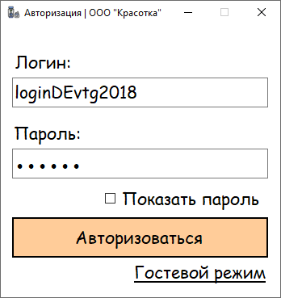

Рисунок 1.1 – Главная форма программы

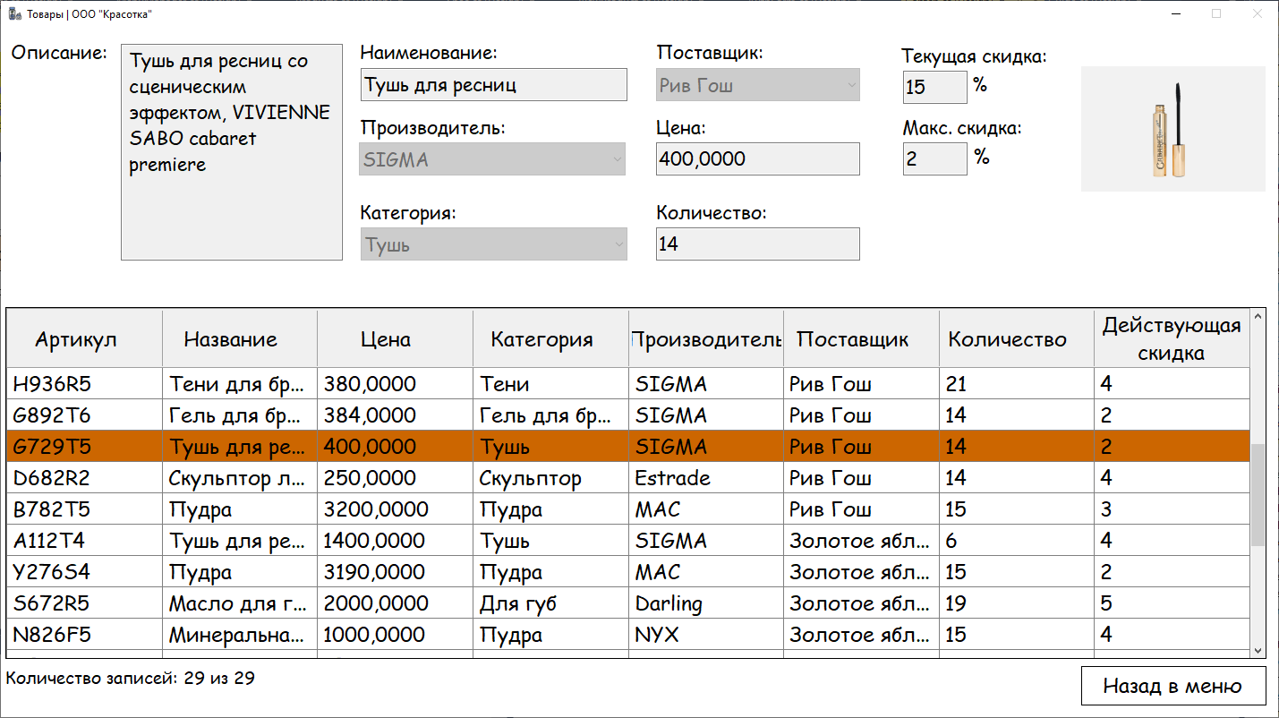

**5 Листинг программы**

**MainForm.cs** – главная форма [пишем название формы и краткое описание. Вставляем листинг всех форм и кода! Обязательно наличие комментариев!!!!!! Размер шрифта для оформления листинга можно установить в 10. Шрифтиспользоватьтолько Courier New]